Wij zingen: Ik wil ook wel eens een held zijn

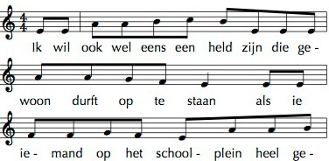
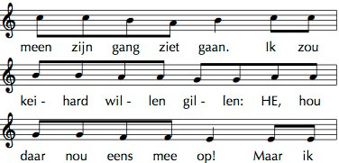
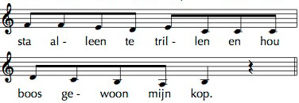

En dan denk ik: waarom zegt er
niemand iets? Dat is niet goed!
Alles gaat alleen maar slechter
als echt niemand hier iets doet!
Ziet geen jongen, ziet geen meisje
hoe oneerlijk alles gaat?
Zing ik heel alleen dit wijsje
eenzaam in die lege straat?

refrein:

